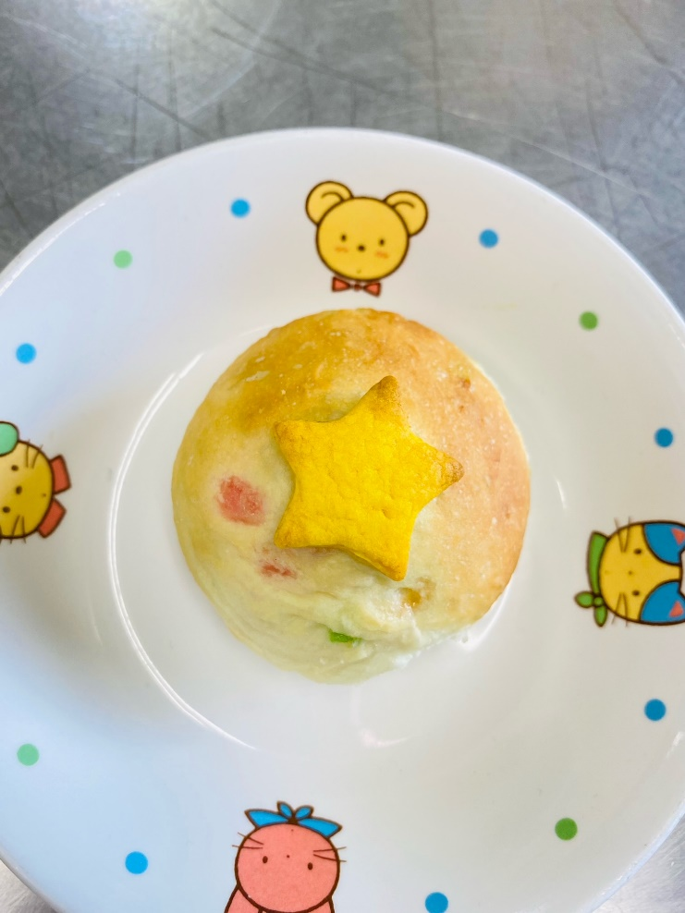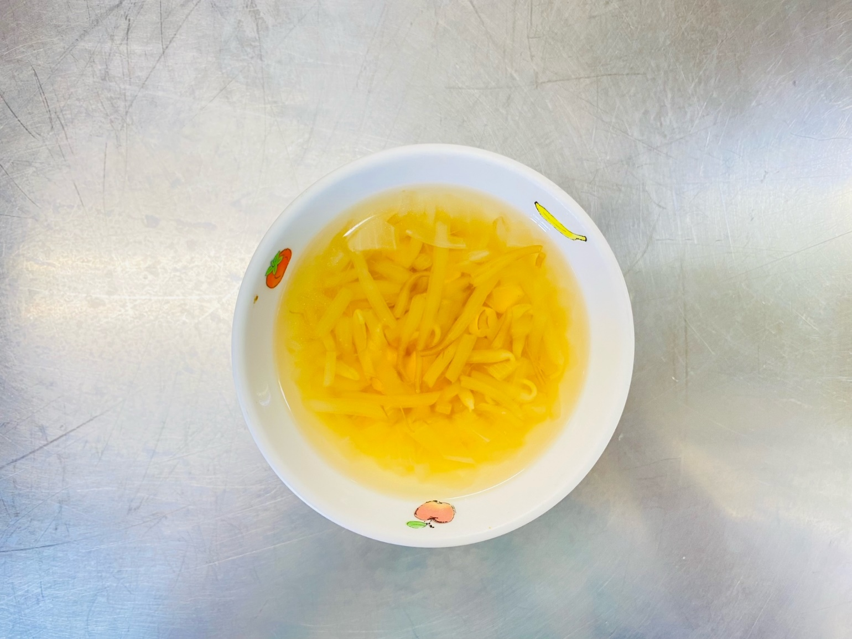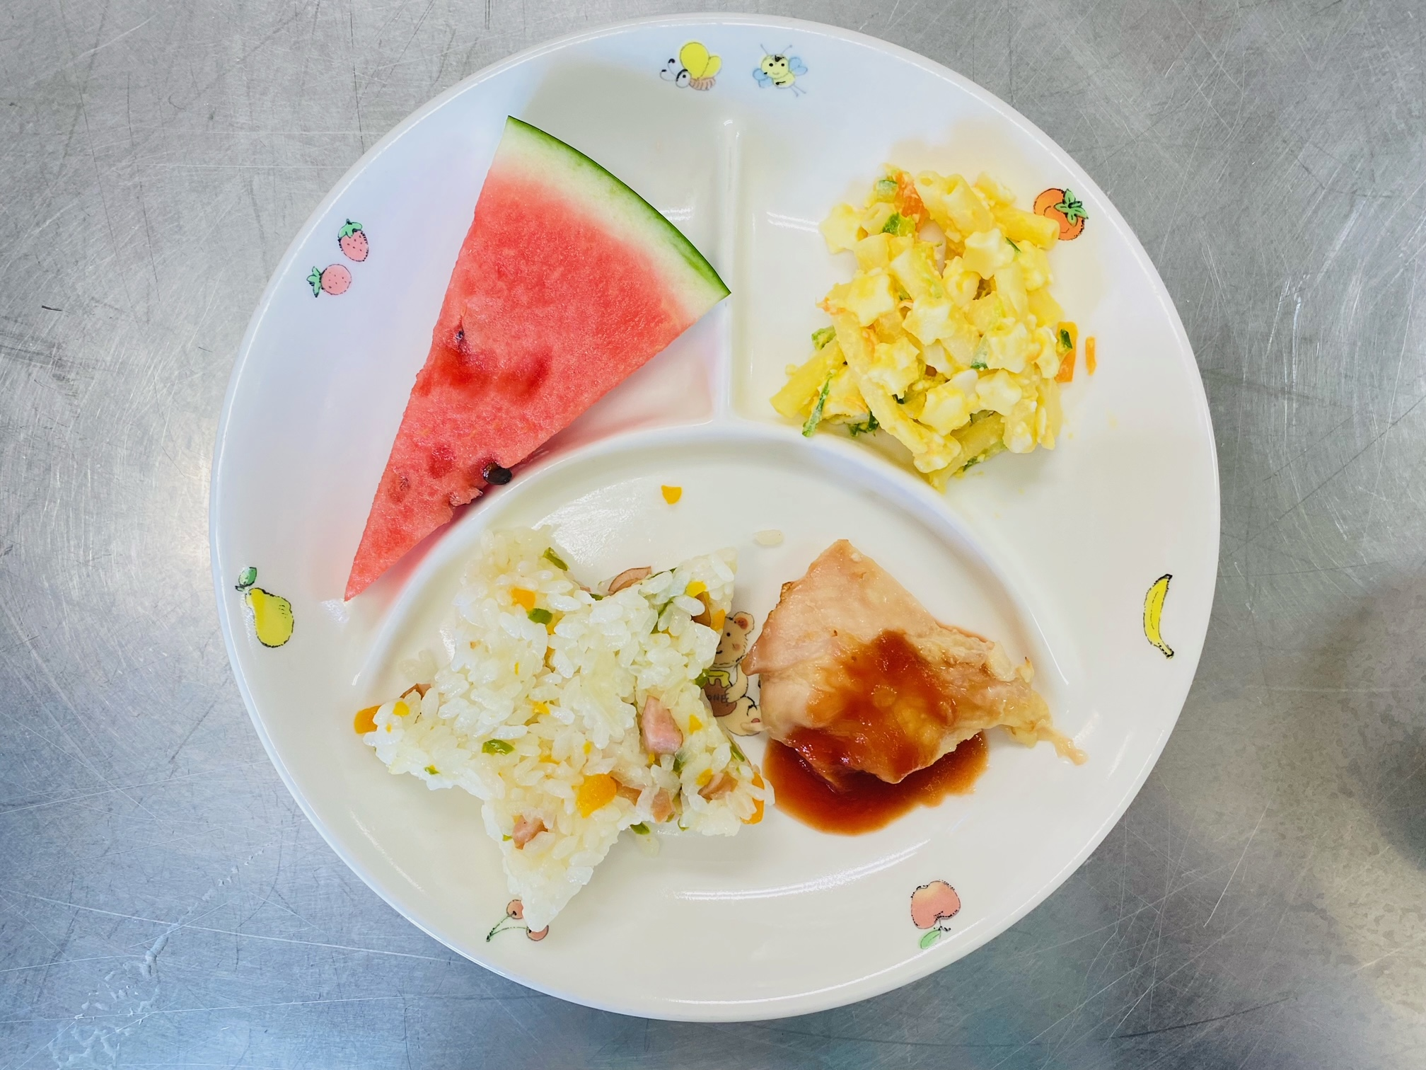

さんじのおやつたなばたパン

コーンスープ

チキンステーキ

ピラフ

マカロニサラダ

すいか

7がつ7にち(すいようび)たなばたメニュー